Водные, биологические ресурсы
Задание 1
Вопрос:
Расставьте регионы мира в порядке увеличения их доли в мировом гидропотенциале.
Укажите порядок следования всех 6 вариантов ответа:
__ СНГ
__ Латинская Америка
__ Азия
__ Европа
__ Австралия и Океания
__ Северная Америка (США и Канада)
1) (4 б.) Верные ответы:
3;
5;
6;
2;
1;
4;

Задание 2
Вопрос:
Наибольшая доля пресных вод сосредоточена в ...
Выберите один из 4 вариантов ответа:
1) в реках и озерах
2) в подземных водах
3) в Мировом океане
4) в ледниках 2) (3 б.) Верные ответы: 4;

Задание 3
Вопрос:
На Конференции ООН, состоявшейся в 1992 году в Рио-де-Жанейро, этому термину было дано следующее определение: "вариабельность живых организмов из всех источников, включая, среди прочего, наземные, морские и иные водные экосистемы, и экологические комплексы, частью которых они являются". Какому термину принадлежит это определение. Ответ дайте сочетанием слов в именительном падеже.
Запишите ответ: 3) (5 б.) Верный ответ: "биологическое разнообразие".

Задание 4
Вопрос:
По какому показателю сгруппированы страны, обозначенные на карте оранжевым цветом?
Изображение:
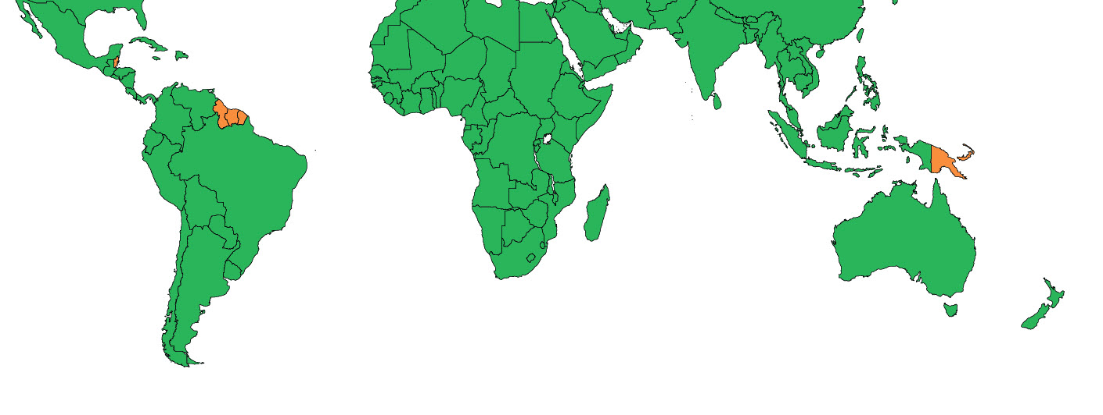
Выберите один из 4 вариантов ответа:
1) по показателю наибольшего обезлесения
2) по наименьшему количеству водохранилищ
3) по наибольшим запасам древесины
4) по показателю наибольшей лесистости

4) (5 б.) Верные ответы: 4;

Задание 5
Вопрос:
Верно ли следующее утверждение?
Мировые водные ресурсы распределены по территории Земли равномерно.

Выберите один из 2 вариантов ответа:
1) нет
2) да
5) (3 б.) Верные ответы: 1;

Задание 6
Вопрос:
К каким видам природных ресурсов относятся лесные ресурсы?
Выберите несколько из 4 вариантов ответа:
1) возобновляемые ресурсы
2) исчерпаемые ресурсы
3) неисчерпаемые ресурсы
4) невозобновляемые ресурсы

6) (4 б.) Верные ответы: 1; 2;

Задание 7
Вопрос:
Определите, какие утверждения являются верными, а какие - неверными?
Укажите истинность или ложность вариантов ответа:
__ В северной лесной зоне площадь лесов постепенно сокращается.
__ Крупнейшим же опреснителем морской воды является Кувейт.
__ Южная лесная зона представлена, в основном, хвойными породами.
__ Основным потребителем пресных вод является сельское хозяйство.
7) (5 б.) Верные ответы:
Нет;
Да;
Нет;
Да;

Задание 8
Вопрос:
Расставьте регионы мира в порядке уменьшения в их пределах запасов древесины.
Укажите порядок следования всех 7 вариантов ответа:
__ Северная Америка (США и Канада)
__ Австралия и Океания
__ Латинская Америка
__ Европа
__ Африка
__ Азия
__ СНГ
8) (4 б.) Верные ответы: 3; 7; 1; 6; 5; 4; 2;
Задание 9
Вопрос:
Верно ли следующее утверждение?
Вода - это бесценный ресурс нашей планеты.
Выберите один из 2 вариантов ответа:
1) да
2) нет 9) (3 б.) Верные ответы: 1;

Задание 10
Вопрос:
Какие пути решения водной проблемы Вы можете выделить?
Выберите несколько из 5 вариантов ответа:
1) переброска речного стока в другие районы
2) ликвидация строительства водохранилищ
3) опреснение морской воды
4) буксировка айсбергов
5) увеличение водопотребления некоторыми отраслями промышленности
10) (4 б.) Верные ответы: 3; 4;

Ответы:
1) (4 б.) Верные ответы: 3; 5; 6; 2; 1; 4;
2) (3 б.) Верные ответы: 4;
3) (5 б.) Верный ответ: "биологическое разнообразие".
4) (5 б.) Верные ответы: 4;
5) (3 б.) Верные ответы: 1;
6) (4 б.) Верные ответы: 1; 2;
7) (5 б.) Верные ответы:
Нет;
Да;
Нет;
Да;
8) (4 б.) Верные ответы: 3; 7; 1; 6; 5; 4; 2;
9) (3 б.) Верные ответы: 1;
10) (4 б.) Верные ответы: 3; 4;

Водные, биологические ресурсы

Задание 1
Вопрос:
Расставьте регионы мира в порядке увеличения их доли в мировом гидропотенциале.
Укажите порядок следования всех 6 вариантов ответа:
__ СНГ
__ Латинская Америка
__ Азия
__ Европа
__ Австралия и Океания
__ Северная Америка (США и Канада)

Задание 2
Вопрос:
Наибольшая доля пресных вод сосредоточена в ...
Выберите один из 4 вариантов ответа:
1) в реках и озерах
2) в подземных водах
3) в Мировом океане
4) в ледниках

Задание 3
Вопрос:
На Конференции ООН, состоявшейся в 1992 году в Рио-де-Жанейро, этому термину было дано следующее определение: "вариабельность живых организмов из всех источников, включая, среди прочего, наземные, морские и иные водные экосистемы, и экологические комплексы, частью которых они являются". Какому термину принадлежит это определение. Ответ дайте сочетанием слов в именительном падеже.

Запишите ответ:
__________________________________________

Задание 4
Вопрос:
По какому показателю сгруппированы страны, обозначенные на карте оранжевым цветом?
Изображение:
Выберите один из 4 вариантов ответа:
1) по показателю наибольшего обезлесения
2) по наименьшему количеству водохранилищ
3) по наибольшим запасам древесины
4) по показателю наибольшей лесистости

Задание 5
Вопрос:
Верно ли следующее утверждение?
Мировые водные ресурсы распределены по территории Земли равномерно.
Выберите один из 2 вариантов ответа:
1) нет
2) да

Задание 6
Вопрос:
К каким видам природных ресурсов относятся лесные ресурсы?
Выберите несколько из 4 вариантов ответа:
1) возобновляемые ресурсы
2) исчерпаемые ресурсы
3) неисчерпаемые ресурсы
4) невозобновляемые ресурсы
Задание 7
Вопрос:
Определите, какие утверждения являются верными, а какие - неверными?
Укажите истинность или ложность вариантов ответа:
__ В северной лесной зоне площадь лесов постепенно сокращается.
__ Крупнейшим же опреснителем морской воды является Кувейт.
__ Южная лесная зона представлена, в основном, хвойными породами.
__ Основным потребителем пресных вод является сельское хозяйство.

Задание 8
Вопрос:
Расставьте регионы мира в порядке уменьшения в их пределах запасов древесины.
Укажите порядок следования всех 7 вариантов ответа:
__ Северная Америка (США и Канада)
__ Австралия и Океания
__ Латинская Америка
__ Европа
__ Африка
__ Азия
__ СНГ

Задание 9
Вопрос:
Верно ли следующее утверждение?
Вода - это бесценный ресурс нашей планеты.
Выберите один из 2 вариантов ответа:
1) да
2) нет

Задание 10
Вопрос:
Какие пути решения водной проблемы Вы можете выделить?
Выберите несколько из 5 вариантов ответа:
1) переброска речного стока в другие районы
2) ликвидация строительства водохранилищ
3) опреснение морской воды
4) буксировка айсбергов
5) увеличение водопотребления некоторыми отраслями промышленности

